 | Информационный бюллетень  «Шенкурский муниципальный вестник»  № 13 (414) « 15 » марта 2021 года

Учредитель - администрация муниципального образования «Шенкурский муниципальный район»

Содержание номера:

1. Постановление администрации МО «Шенкурский муниципальный район» от 09 марта 2021 года № 104-па «Об утверждении Положения о территориальной психолого-медико-педагогической комиссии МО «Шенкурский муниципальный район» Архангельской области» | Стр. 2 - 23
2. Постановление администрации МО «Шенкурский муниципальный район» от 10 марта 2021 года № 105-па «О внесении изменений в постановление администрации МО «Шенкурский муниципальный район» от 12 ноября 2019 года № 705-па» | Стр. 24 - 32
3. Постановление Собрания депутатов МО «Шенкурский муниципальный район» от 12 марта 2021 года № 3 «О созыве 39 (внеочередной) сессии Собрания депутатов МО «Шенкурский муниципальный район» шестого созыва» | Стр. 33

Архангельская область

Муниципальное образование
«Шенкурский муниципальный район»

Администрация муниципального образования
«Шенкурский муниципальный район»

П О С Т А Н О В Л Е Н И Е

09 марта 2021 года № 104 - па

г. Шенкурск

Об утверждении Положения о территориальной
психолого-медико-педагогической комиссии
МО «Шенкурский муниципальный район»
Архангельской области

В соответствии с частью 5 статьи 42 Федерального закона "Об образовании в Российской Федерации" N 273-ФЗ от 29 декабря 2012 года, приказом Министерства образования и науки Российской Федерации от 20 сентября 2013 года № 1082 «Об утверждении Положения о психолого-медико-педагогической комиссии» и в целях обеспечения комплексной психолого-медико-педагогической помощи детям на территории муниципального образования «Шенкурский муниципальный район» Архангельской области администрация муниципального образования «Шенкурский муниципальный район» Архангельской области п о с т а н о в л я е т:
1. Утвердить прилагаемое Положение о территориальной психолого-медико-педагогической комиссии МО «Шенкурский муниципальный район» Архангельской области.
2. Настоящее постановление вступает в силу со дня его официального
опубликования.
3. Контроль исполнения данного постановления возложить на заместителя главы администрации по социальным вопросам МО «Шенкурский муниципальный район» Красникову О.И.

Глава муниципального образования
«Шенкурский муниципальный район» С.В. Смирнов

УТВЕРЖДЕНО постановлением администрации МО «Шенкурский муниципальный район»
от 09.03.2021 № 104 - па

ПОЛОЖЕНИЕ
О ТЕРРИТОРИАЛЬНОЙ
ПСИХОЛОГО-МЕДИКО-ПЕДАГОГИЧЕСКОЙ КОМИССИИ
МО «ШЕНКУРСКИЙ МУНИЦИПАЛЬНЫЙ РАЙОН»
АРХАНГЕЛЬСКОЙ ОБЛАСТИ

I. Общие положения

1. Настоящее Положение разработано в соответствии с Приказом Министерства образования и науки Российской Федерации от 20 сентября 2013 г. № 1082 «Об утверждении Положения о психолого-медико-педагогической комиссии».
2. Положение регламентирует деятельность территориальной психолого-медико-педагогической комиссии МО «Шенкурский муниципальный район» Архангельской области (далее – ТПМПК).
3. ТПМПК создается в целях своевременного выявления детей с особенностями в физическом и (или) психическом развитии и (или) отклонениями в поведении, проведения их комплексного психолого-медико-педагогического обследования (далее - обследование) и подготовки по результатам обследования рекомендаций по оказанию им психолого-медико-педагогической помощи и организации их обучения и воспитания, а также подтверждения, уточнения или изменения ранее данных рекомендаций.
4. ТПМПК создается Районным отделом образования администрации муниципального образования «Шенкурский муниципальный район» Архангельской области (далее –РОО) на базе муниципального бюджетного дошкольного образовательного учреждения «Шенкурский детский сад комбинированного вида № 1 «Ваганочка» (далее – ДОУ), и осуществляет свою деятельность в пределах территории МО «Шенкурский муниципальный район» Архангельской области.
5. Состав и порядок работы ТПМПК утверждаются РОО.
6. РОО, ДОУ, ТПМПК информируют родителей (законных представителей) детей об основных направлениях деятельности, месте нахождения, порядке и графике работы комиссии.
7. Комиссия не является юридическим лицом.
8. Информация о проведении обследования детей в ТПМПК, результаты обследования, а также иная информация, связанная с обследованием детей в комиссии, является конфиденциальной. Предоставление указанной информации без письменного согласия родителей (законных представителей) детей третьим лицам не допускается, за исключением случаев, предусмотренных законодательством Российской Федерации.
9. Деятельность ТПМПК финансируется за счет средств бюджета муниципального образования «Шенкурский муниципальный район».

II. Основные направления деятельности и права комиссии

10. Основными направлениями деятельности ТПМПК являются:
а) проведение комплексного психолого-медико-педагогического обследования (далее –обследование) детей в возрасте от 0 до 18 лет с целью своевременного выявления недостатков в физическом и (или) психическом развитии (или) отклонений в поведении детей;
б) подготовка по результатам обследования рекомендаций по оказанию детям психолого-медико-педагогической помощи и организации их обучения и воспитания, подтверждение, уточнение или изменение ранее данных ТПМПК рекомендаций;
в) оказание консультативной помощи родителям (законным представителям) детей, работникам образовательных организаций, организаций, осуществляющих социальное обслуживание, медицинских организаций, других организаций по вопросам воспитания, обучения и коррекции нарушений развития детей с ограниченными возможностями здоровья и (или) девиантным (общественно опасным) поведением;
г) осуществление учета данных о детях с ограниченными возможностями здоровья и (или) девиантным поведением, проживающих на территории деятельности ТПМПК;
д) оказание учреждению медико-социальной экспертизы содействия в разработке индивидуальной программы реабилитации ребенка-инвалида;
е) участие в организации информационно-просветительской работы с населением в области предупреждения и коррекции недостатков в физическом и (или) психическом развитии и (или) отклонений в поведении детей.
11. ТПМПК вправе обратиться в Архангельскую областную ПМПК (Центральную комиссию) по вопросам:
а) координации и организационно-методического обеспечения деятельности комиссии;
б) проведения обследования детей по направлению ТПМПК, а также в случае обжалования родителями (законными представителями) детей заключения ТПМПК.
12. ТПМПК имеет право:
а) запрашивать у органов исполнительной власти, правоохранительных органов, организации и граждан сведения, необходимые для осуществления своей деятельности;
б) осуществлять мониторинг учета рекомендации ТПМПК по созданию необходимых условий для обучения и воспитания детей в образовательных организациях, а так же в семье с согласия родителей (законных представителей) детей;
в) вносить в РОО, ДОУ предложения по вопросам совершенствования деятельности ТПМПК.

III. Состав и управление ТПМПК

13. В состав ТПМПК входят: педагог-психолог, учитель-дефектолог (по согласованию), учитель начальных классов, учитель-логопед, врач – психиатр-нарколог (по согласованию), представитель РОО. При необходимости в состав комиссии могут быть включены и другие специалисты. Включение врачей в состав комиссии осуществляется по согласованию с ГБУЗ Архангельской области «Шенкурская центральная районная больница им. Н.Н. Приорова», а при отсутствии соответствующих специалистов в районе приглашаются специалисты для работы на договорной основе.
14. Персональный и количественный состав ТПМПК утверждается приказом РОО.
15. ТПМПК имеет свою печать.
16. Непосредственное руководство деятельностью ТПМПК осуществляет руководитель (председатель).
17. Председатель организует работу ТПМПК и несет ответственность за организацию ее деятельности.
18. Деятельность ТПМПК курирует специалист РОО, который обеспечивает координацию деятельности ТПМПК.
19. Оплата труда специалистов ТПМПК выделяется из средств местного бюджета МО «Шенкурский муниципальный район» Архангельской области

VI. Организация деятельности комиссии

20. Комиссией ведется следующая документация:
а) журнал предварительной записи детей на обследование (приложение №3);
б) журнал учета детей, прошедших обследование (приложение № 4);
в) карта (папка) ребенка, прошедшего обследование (состоит из документов, представленных на комиссию);
г) протокол обследования ребенка (далее – протокол, приложение № 1). Документы, указанные в подпунктах "а" и "б" настоящего пункта, хранятся не менее 5 лет после окончания их ведения. Документы, указанные в подпунктах "в" и "г" настоящего пункта, хранятся не менее 10 лет после достижения детьми возраста18 лет.
21. Обследование детей проводится в помещениях РОО, при выездных заседаниях- на базе дошкольного учреждения. При необходимости и наличии соответствующих условий обследование детей может быть проведено по месту их проживания и (или) обучения.
22. Обследование детей проводится каждым специалистом комиссии индивидуально или несколькими специалистами одновременно. Состав специалистов комиссии, участвующих в проведении обследования, процедура и продолжительность обследования определяются исходя из задач обследования, а также возрастных, психофизических и иных индивидуальных особенностей детей.
23. В ходе обследования ребенка ведется протокол, в котором указываются сведения о ребенке, специалистах комиссии, перечень документов, представленных для проведения обследования, результаты обследования ребенка специалистами, выводы специалистов, особые мнения специалистов (при наличии), другая информация, послужившая основанием для вынесения заключения ТПМПК (приложение 1), и выдается заключение ТПМПК (приложение 2).
24. В сложных случаях комиссия может провести дополнительное обследование ребенка в другой день, а также направить ребенка для проведения обследования в центральную комиссию ПМПК Архангельской области (областную ПМПК).
25. Протокол и заключение ТПМПК оформляются в день проведения обследования, подписываются специалистами ТПМПК, проводившими обследование, и председателем комиссии (лицом, исполняющим его обязанности) и заверяются печатью ТПМПК. Копия заключения комиссии и копии особых мнений специалистов (при их наличии) по согласованию с родителями (законными представителями) детей выдаются им под подпись.
26. ТПМПК обеспечивается необходимыми помещениями, оборудованием, компьютерной и оргтехникой, для организации своей деятельности. С целью обеспечения выездных заседаний специалистов – членов ТПМПК в другие населённые пункты, ТПМПК выделяется автотранспорт.

VII. Права и обязанности родителей (законных представителей)

27. Родители (законные представители) имеют право:
а) присутствовать при обследовании детей в комиссии, обсуждении результатов обследования и вынесении комиссией заключения, высказывать свое мнение относительно рекомендаций по организации обучения и воспитания детей;
б) получать консультации специалистов комиссии по вопросам обследования детей в комиссии и оказания им психолого-медико-педагогической помощи, в том числе информацию о своих правах и правах детей;
в) в случае несогласия с заключением территориальной комиссии обжаловать его в центральную комиссию.
28. Для проведения обследования ребенка его родители (законные представители) предъявляют в комиссию документ, удостоверяющий их личность, документы, подтверждающие полномочия по представлению интересов ребенка, а также представляют следующие документы:
а) заявление о проведении или согласие на проведение обследования ребёнка в ТПМПК (приложение № 5);
б) копию паспорта или свидетельства о рождении ребёнка (предоставляются с предъявлением оригинала или заверенной в установленном порядке копии);
в) согласие на обработку персональных данных ребёнка;
г) согласие на обработку персональных данных родителя (законного представителя);
д) подробную выписку из истории развития ребёнка с заключениями врачей, наблюдающих ребёнка в медицинской организации по месту жительства (регистрации) (приложение № 6);
е) характеристику обучающегося, выданную образовательной организацией (для обучающихся общеобразовательных организаций) (приложения 7-13);
ж) письменные работы по русскому языку и математике (школьникам), результаты самостоятельной продуктивной деятельности ребёнка (дошкольникам: рисунки и т.п.);
з) заключение (заключения ТПМПК, областной ПМПК) о результатах ранее проведённого обследования ребёнка (при наличии);
и) заключение (заключения) психолого-педагогического консилиума образовательной организации (ППк) или специалиста (специалистов), осуществляющего психолого-педагогическое сопровождение обучающихся в образовательной организации (для обучающихся общеобразовательных организаций) (при наличии);
к) направление образовательной организации, организации, осуществляющей социальное обслуживание, медицинской организации, другой организации (если не оформляется заявление) (при наличии).
При необходимости комиссия запрашивает у соответствующих органов и организаций или у родителей (законных представителей) дополнительную информацию о ребёнке.
29. Родителям (законным представителям) выдается заключение ТПМПК с рекомендациями (в данном заключении не указывается клинический диагноз).
30. Заключение комиссии носит для родителей (законных представителей) детей рекомендательный характер.
Представленное родителями (законными представителями) детей заключение комиссии является основанием для создания РОО, образовательными организациями, иными органами и организациями в соответствии с их компетенцией рекомендованных в заключении условий для обучения и воспитания детей.
Приложение № 1
к Положению о территориальной
психолого-медико-педагогической комиссии
МО «Шенкурский муниципальный район»

Протокол обследования № ___
территориальной психолого-медико-педагогической комиссии
МО «Шенкурский муниципальный район»

Место работы комиссии ___________________
Дата обследования «___» ____________ 20 __г.

ДАННЫЕ О РЕБЕНКЕ
1. Ф.И.О. __________________________________________________
2.Число, месяц, год рождения __________________________________
3. Домашний адрес ___________________________________________
____________________________________________________________
4. Откуда прибыл (из семьи, детсада, школы, сколько лет обучался) _______
_________________________________________________________________________________________________________________________________
5. Кто представляет ребенка на комиссию: Ф.И.О. (документ, удостоверяющий личность, документ, подтверждающий полномочия доверенного лица) _________________________________________________
_________________________________________________________________________________________________________________________________
ПЕРЕЧЕНЬ ДОКУМЕНТОВ, ПРЕДСТАВЛЕННЫХ ДЛЯ ПРОВЕДЕНИЯ ОБСЛЕДОВАНИЯ
______________________________________________________________________________________________________________________________________________________________________________________________________

АНАМНЕСТИЧЕСКИЕ СВЕДЕНИЯ
1. Анамнез:
а) наследственность и вредные привычки родителей ___________________
____________________________________________________________________________________________________________________________________
б) акушерский анамнез (от какой беременности, возраст матери при рождении ребенка, как проходила беременность, как протекали роды, сразу ли закричал, доношен ли, вес) _______________________________________
____________________________________________________________________________________________________________________________________
в) перенесенные заболевания в возрасте до 3-х лет ___________________
______________________________________________________________________________________________________________________________________________________________________________________________________
г) развитие основных статистических функций (с какого времени держит головку, сидит, ходит, появление первых слов, фраз) ___________________
____________________________________________________________________________________________________________________________________

РЕЗУЛЬТАТЫ ОБСЛЕДОВАНИЯ РЕБЕНКА СПЕЦИАЛИСТАМИ
1. Выявление запаса общих представлений об окружающем, бытовая ориентировка (знание адреса, возраста, состава семьи и т.д.) _____________
____________________________________________________________________________________________________________________________________
2. Зрительные восприятия (знание цветов, быстрота узнавания по контуру, по отдельным деталям, восприятие сюжетного изображения) _______________
____________________________________________________________________________________________________________________________________
3. Внимание (длительность активного внимания, стойкость, переключаемость) ________________________________________________
__________________________________________________________________
4. Память (состояние зрительной, слуховой памяти, механическая память, ассоциативная) _____________________________________________________
__________________________________________________________________
5. Мышление (способность к обобщению, классификации, составление рассказа по серии картинок, понимание скрытого смысла, выделение сходства и различия, понимание главного в рассказе) ___________________
______________________________________________________________________________________________________________________________________________________________________________________________________
6. Пространственная ориентация (понимание «право», «лево», «вблизи», «вдали», понимание предлогов) ______________________________________
____________________________________________________________________________________________________________________________________
7. Понимание обращенной речи ______________________________________
____________________________________________________________________________________________________________________________________
8. Строение артикуляционного аппарата _______________________________
__________________________________________________________________
9. Особенности речи ________________________________________________
____________________________________________________________________________________________________________________________________
10. Состояние навыка чтения _______________________________________
____________________________________________________________________________________________________________________________________
11. Состояние навыка письма _______________________________________
____________________________________________________________________________________________________________________________________
12. Элементарные математические представления ______________________
____________________________________________________________________________________________________________________________________
13. Работоспособность, отношение к обследованию, критичность, использование помощи ____________________________________________
____________________________________________________________________________________________________________________________________
14. Особенности личности __________________________________________
_________________________________________________________________________________________________________________________________
15. Навыки самообслуживания ребенка _______________________________
________________________________________________________________
16.Заключение учителя - логопеда____________________________________
17. Заключение педагога - психолога___________________________________
18. Заключение учителя - дефектолога_________________________________
19. Заключение врача - психиатра_____________________________________

Выводы специалистов ТПМПК: ____________________________________
____________________________________________________________________________________________________________________________________
Рекомендации: ___________________________________________________
______________________________________________________________________________________________________________________________________________________________________________________________________

Председатель ТПМПК -
Члены ТПМПК -
Приложение № 2
к Положению о территориальной
психолого-медико-педагогической комиссии
МО «Шенкурский муниципальный район»

ЗАКЛЮЧЕНИЕ
территориальной психолого-медико-педагогической комиссии
МО «Шенкурский муниципальный район»

Дано ________________________________________________________
(Ф.И.О.)
___________________________________ года рождения, проживающего (ей)
по адресу: _____________________________________________________
_______________________________________________________________
в том, что он (она ) был(а) представлен(а) на ТПМПК «__»__________20__г.,
протокол № _____

Рекомендации комиссии: ___________________________________________
______________________________________________________________________________________________________________________________________________________________________________________________________
Председатель ТПМПК
МО «Шенкурский муниципальный район»- ___________
(подпись)
М.П.

Приложение № 3
к Положению о территориальной
психолого-медико-педагогической комиссии
МО «Шенкурский муниципальный район»

Журнал предварительной записи детей на обследование территориальной ПМПК

№ п/п | Дата,  время | Ф.И.О.  ребенка | Дата рождения  (число, месяц, год) | Инициатор  обращения | Повод  обращения

Приложение № 4
к Положению о территориальной
психолого-медико-педагогической комиссии
МО «Шенкурский муниципальный район»

Журнал учёта детей, прошедших обследование территориальной ПМПК.

№ п/п | Дата,  время | Ф.И.О.  ребенка | Дата рождения  (число, месяц, год) | Проблема | Заключение  специалиста  или коллегиаль-ное заключение ПМПК | Рекомендации | Специалист  или состав ПМПК | Подпись родителей

Приложение № 5
к Положению о территориальной
психолого-медико-педагогической комиссии
МО «Шенкурский муниципальный район»

Заявление

Председателю территориальной
психолого-медико-педагогической
комиссии МО «Шенкурский муниципальный район»

Я, мать (отец, законный представитель)__________________________________
паспорт: (серия, номер)_____________________________^{(фамилия, имя, отчество)}
согласен(а) на обследование моего ребенка _______________________________
____________________________________________________________________,
(фамилия, инициалы, дата рождения ребенка)
проживающего по адресу: _____________________________________________
___________________________________________________________________
Прошу рассмотреть документы, необходимые для обследования моего ребёнка, и выдать психолого-медико-педагогическое заключение.
В соответствии с требованиями статьи Федерального закона от 27.07.06г. «О персональных данных» № 152-Ф3 подтверждаю своё согласие на обработку персональных данных моих и моего ребёнка.
Полностью проинформирован (а) о правах, которыми обладаю как родитель (законный представитель), в том числе о праве присутствия при психолого-медико-педагогическом обследовании моего ребенка и получении информации о результатах обследования в доступной форме.
___________(дата) __________________________
(подпись родителя, законного представителя)
Контактный телефон родителя (законного представителя): _________________

Приложение № 6
к Положению о территориальной
психолого-медико-педагогической комиссии
МО «Шенкурский муниципальный район»

Выписка из истории развития ребёнка для территориальной ПМПК

1. Фамилия, имя и отчество ребенка ______________________________________________
_____________________________________________________________________________
2. Дата рождения ______________________________________________________________
3. Домашний адрес _____________________________________________________________
4. Детский сад, школа __________________________________________________________
5. Данные анамнестического обследования:
Акушерский анамнез:
- беременность по счету_________________________________________________________
- беременность протекала нормально / с осложнениями (токсикоз, анемия, гистоз, угроза
прерывания и т.д.)____________________________________________________________
Родовой анамнез:
- роды по счету _____________________, срочные / преждевременные________________
- протекание родов: без осложнений / с осложнениями_______________________________

Новорожденный:
- закричал сразу / не сразу (в асфиксии). Причины асфиксии_________________________
По Апгар _________, вес __________, длина __________Приложен к груди_____________
Раннее развитие ребенка:
грудное вскармливание_________________________________________________________
держит голову _________________, сидит __________________, ползает________________
-ходит___________ , отдельные слова ______________ , фразовая речь_________________
Заболевания в возрасте до трех лет________________________________________________

после трех лет _________________________________________________________________

Черепно-мозговые травмы (в каком возрасте)______________________________________
Перенесенные операции (в каком возрасте)________________________________________
Состояние органов слуха _______________________________________________________
Состояние органов зрения ______________________________________________________
Состоит на диспансерном учете__________________________________________________

Дата_________________ Фельдшер _______________________
М.П.

Приложение № 7
к Положению о территориальной
психолого-медико-педагогической комиссии
МО «Шенкурский муниципальный район»

Логопедическая характеристика дошкольника

Фамилия, имя, отчество ребенка________________________________________________
Дата рождения_______________________________________________________________
Адрес_______________________________________________________________________
1.Особенности строения артикуляционного аппарата:
- губы: тонкие, толстые; частичная или полная; односторонняя или двухсторонняя расщелина верхней губы;
-зубы: редкие, мелкие, крупные, кривые, отсутствие зубов;
-прикус: прогнатия, прогения, открытый передний и т.д.;
-твердое небо: высокое, готическое, плоское, укороченное т.д.;
-язык: массивный, маленький, короткий, длинный, «географический», гипертрофия корня языка;
-подъязычная связка: короткая, укороченная, наличие спайки с тканями подъязычной области.
2.Фонетика (звукопроизношение на момент обследования; над какими звуками работали: постановка, автоматизация)
3.Общее звучание речи, особенности речевого поведения (темп, плавность, голос, дыхание, интонированность, особенности, связанные с заиканием, общительность, переключаемость с темы на тему, замкнутость, импульсивность, замедленность высказываний и т.д.).
4.Фонематический слух, навыки фонематического анализа и синтеза:
-определение наличия или отсутствия заданного звука в слове;
-определение места звука в слове;
-определение последовательности звуков в слове;
-повторение звуковых дорожек.
5.Слоговая структура слова (сохранна, грубо нарушена, нарушена в сложных случаях).
6.Словарный запас (в пределах обихода, соответствует возрасту, беден, резко ограничен, замена и смешение слов, состояние глагольного словаря, словаря признаков и т. д.).
7.Грамматический строй речи (соответствует возрастной норме; сформирован недостаточно; в стадии формирования):
-словообразование: образование существительных с помощью уменьшительно ласкательных суффиксов; образование новых глаголов с помощью приставок; образование прилагательных от существительных; подбор родственных слов и т.д.
-словоизменение: изменение существительных по падежам; изменение прилагательных по родам; образование множественного числа существительных в родительном падеже; согласование существительных с числительными и т.д.
8.Связная речь (соответствует возрастной норме; сформирована недостаточно; в стадии формирования): - составление предложения по картинкам;
-составление рассказа по серии картинок;
-составление рассказа по опорным словам и предложениям;
-пересказ текста;
-составление самостоятельного рассказа.
9.Предварительное заключение:________________________________________________
«___»_______________201__г.
Учитель-логопед:_________________
Заведующая ДОУ:_______________

Приложение № 8
к Положению о территориальной
психолого-медико-педагогической комиссии
МО «Шенкурский муниципальный район»

Логопедическая характеристика школьника

Фамилия, имя, отчество ребенка_________________________________________________
Дата рождения_________________________________________________________________
Адрес________________________________________________________________________

1. Особенности строения артикуляционного аппарата (губы, зубы, прикус, твердое небо, язык, подъязычная связка).

2. Устная речь:
- общее звучание речи;
- состояние звукопроизношения;
- фонематическое восприятие: звуковой анализ, синтез, представление;
- активный словарь;
- грамматический строй речи;
- слоговая структура слова;
- связная речь;
- языковой анализ.

3. Письменная речь:
чтение:
- темп чтения, вид чтения: побуквенное, послоговое, целыми словами;
- ошибки: пропуски, угадывание, замены, перестановки;
- понимание прочитанного;
- пересказ: самостоятельно, по наводящим вопросам, краткий, полный;
- письмо:
- ошибки фонетического характера;
- искажение слоговой структуры слова: пропуски гласных, согласных, слогов, перестановки слогов;
- раздельное, слитное написание слов;
- грамматический строй: словоизменение, словообразование, синтаксис (типы построения предложений, виды связи слов в предложении: управление, согласование, примыкание);
- списывание, диктант, творческие работы,

4. Предварительное заключение:_______________________________________________
«___»_______________201_г.
Учитель-логопед:_________________
Директор МБОУ:____________________
печать
Приложение № 9
к Положению о территориальной
психолого-медико-педагогической комиссии
МО «Шенкурский муниципальный район»

Педагогическая характеристика на ребенка для ТПМПК
(дошкольник)
Данная схема педагогической оценки ребенка дошкольного возраста охватывает характер знаний, уровень развития познавательных процессов и степень овладения основными видами деятельности, особенности личности и поведения ребенка. Педагогическая характеристика описывается в свободной форме с обязательным освещением каждого раздела приведенной схемы. Отдельно необходимо прописать прогноз дальнейшего развития ребенка.
Общие сведения о ребенке.
Фамилия, имя, возраст, домашний адрес, в каком возрасте поступил в детский сад, откуда.
Сведения о семье и семейном воспитании.
Состав семьи, образовательный уровень и профессия родителей, отношение к ребенку, основные занятия ребенка в семье, наличие игрового уголка, оценка родителями индивидуальных особенностей ребенка, отношение ребенка к членам семьи. Есть ли сестры, братья, их возраст.
Материально-бытовые условия семьи. Наличие обстоятельств, травмирующих ребенка (например, пьянство родителей, ссоры, безнадзорность, наличие отчима, мачехи и др.)
Данные о физическом состоянии ребенка.
Общее состояние здоровья (здоровый ребенок или ослабленный, требующий особого внимания), рост (отстает ли в росте, очень рослый), вес (нормальный, недостаточный, или избыточный), осанка (сутулость, сколиоз, нормальная осанка), плоскостопие. Имеются ли недостатки зрения или слуха, каковы особенности аппетита, нарушения сна. Развитие моторики.
Поведение ребенка в детском саду (во время режимных моментов)
Состояние культурно-гигиенических навыков и навыков самообслуживания.
Обычные занятия ребенка в свободное время, на прогулках. Преобладающее эмоциональное состояние ребенка, динамика поведения; выполнение правил поведения, указаний взрослого.
Отношение к детскому саду, к товарищам, к воспитателю. Как дети группы относятся к данному ребенку. Есть ли постоянные товарищи. Любит ли помогать другим детям. Обидчив ли, часто ли жалуется на других детей.
Отношение к занятиям и другой деятельности; трудолюбие, настойчивость, организованность, инициативность, выдержанность и т.д.
Характеристика игровой деятельности
Сюжеты, содержание игр, преобладание индивидуальных или совместных игр, поводы выбора игр и включение в совместные игры, характер выполняемых ролей, взаимоотношения с партнерами, использование игрового материала, длительность игр, выполнение правил в игре.
Отношение к труду
Проявляет ли интерес к трудовой деятельности. Обладает ли чувством ответственности при выполнении трудовых поручений. Отвлекается ли в процессе трудовой деятельности и почему. Доводит ли дело до конца. Нуждается ли в контроле взрослого. Умеет ли намечать цель и план работы. Какие виды труда предпочитает. Помогает ли другим детям.

Усвоение знаний
Какие разделы программы усвоил полностью. Какой программный материал усвоен недостаточно. При усвоении каких разделов ребенок испытывает наибольшие трудности. Возможные причины этих затруднений. Занятия по каким разделам вызывают наибольший интерес.
Общий уровень выполнения заданий, контактность, старательность при выполнении заданий.
Формы включения в общую работу, принятие заданий, темп выполнения, потребность в индивидуальной помощи, успешность выполнения заданий, склонность к исправлению допущенных ошибок.
Общее заключение
Общий уровень развития ребенка по отношению к возрастной норме или по сравнению с другими детьми группы.
Ярко выраженные положительные и отрицательные черты.
Предполагаемые причины обнаруженных индивидуальных особенностей.
Перспективы развития.
Направления индивидуального воздействия.

Дата___________ Ф.И.О______________________________________

Подпись________________

Руководитель ______________________ МП
Приложение № 10
к Положению о территориальной
психолого-медико-педагогической комиссии
МО «Шенкурский муниципальный район»

Педагогическая характеристика для ТПМПК (школьник)

В педагогической характеристике в свободной форме должны быть представлены следующие разделы, отражающие основные показатели учебной деятельности ребенка. Характеристика подписывается классным руководителем и заверяется печатью школы.
Сведения о ребенке:
- Ф.И.О. ребенка;
- дата рождения;
- образовательное учреждение;
- история обучения: до поступления в школу посещал (не посещал) ДОУ обычного типа ( группа компенсирующей направленности);
- МБОУ посещает с _________ года, поступил в ____ класс;
- Оставался ли на второй год (в каких классах);
Эмоционально-поведенческие особенности:
- заинтересованность учащегося на уроке, адекватность поведения;
- реакция на успех и неудачи в учебе;
- знакомство с правилами поведения, следование нравственным нормам и дисциплине в отношениях со старшими и сверстниками;
Общая осведомленность и социально-бытовая ориентировка:
- осведомленность об окружающем мире;
- ориентация в явлениях и предметах окружающей жизни.
Учебные навыки (в соответствии с программой (указать какой):
- целенаправленность, умение контролировать себя;
- внимательность, работоспособность, активность;
- степень сформированности учебных навыков ребенка к настоящему моменту;
- динамика формирования знаний и навыков за какой-либо значительный период времени (с начала обучения, с начала учебного года, за истекшее полугодие или четверть).
- успеваемость по основным предметам школьной программы.
Математические знания и умения:
- владение счетными операциями;
- cпособность к решению задач (насколько быстро ориентируется в задаче и находит решение; необходимость в дополнительных повторах, разъяснениях, подсказке или иной педагогической помощи при выполнении задания).
Развитие устной речи и языковые умения:
- характеристика речевой активности;
- словарный запас;
- грамматическая правильность устной речи;
- умение составить самостоятельный рассказ, план рассказа, пересказать знакомый текст;
Владение письменной речью:
- скорость письма (отвечает требованиям нормы или нет);
- необходимость в дополнительных повторах предложений, слов учителем при письме под диктовку;
-характер ошибок на письме:
- орфографические (не знает или не применяет правила);
- дисграфические (“по невнимательности”, “описки”, хронически повторяющиеся);
Чтение:
- соответствие техники чтения требованиям школьной программы;
- скорость, плавность, отсутствие “очиток”;
- понимание смысла прочитанного;
- умение запоминать прочитанное.
Особенности семейного окружения:
- Состав семьи;
- Образование и профессии родителей;
- Кем работают родители;
- Кто из семейного окружения ближе к ребенку, помогает ему;
Другие сведения о ребенке (любая дополнительная информация).

Дата________________, Ф.И.О.________________________ подпись______________
Руководитель ___________________ М.П.
Приложение № 11
к Положению о территориальной
психолого-медико-педагогической комиссии
МО «Шенкурский муниципальный район»

Психологическая характеристика (дошкольный возраст).

Ф.И.О. ребенка ________________________________________________________________
Дата рождения________________________________________________________________
Адрес________________________________________________________________________
Сведения о родителях: _________________________________________________________

1.Сроки пребывания в ДОУ (в каком возрасте поступил, откуда поступил: из семьи, из другого ДОУ (причина перевода), оценка адаптации ребенка в группе).
2.Общее впечатление о ребенке (внешний вид; контактность; эмоционально-поведенческие особенности).
3.Представление об окружающем (фамилия, имя, отчество; возраст; адрес; понимание близкородственных связей; социально-бытовая ориентировка).
4.Особенности психофизического развития (особенности общей и мелкой моторики; ведущая рука)
5.Характеристика познавательного развития:
- Особенности восприятия (усвоение сенсорных эталонов цвета, формы, величины, целостное восприятие объектов, пространственные и временные представления)
- Особенности внимания (устойчивость; концентрация; объем; избирательность; распределение; переключаемость).
- Особенности памяти (преобладающая модальность; запоминание и воспроизведение, объем запоминания, продуктивность).
- Особенности мышления (форма мыслительной деятельности, операции анализа, синтеза, классификации, обобщения, сравнения, умение устанавливать причинно-следственные связи).
- Особенности воображения (репродуктивное, творческое)
6. Характеристика личностно-эмоционального развития:
7. Особенности личности (личностная активность, направленность, самооценка, самосознание, преобладающие мотивы, уровень притязаний,).
8. Индивидуально-типологические особенности (темп деятельности, работоспособность)
9. Особенности эмоционально-волевой сферы (эмоциональный фон, эмоциональная лабильность, факторы эмоционального напряжения, распознавание эмоций, произвольность, целенаправленность деятельности)
10. Особенности коммуникативного развития (особенности общения с родителями, педагогами, сверстниками, социальный статус в группе, поведение в конфликтной ситуации).
11. Особенности игровой деятельности (соответствие игры физиологическому возрасту; любимые игры).
12. Комплекс психолого-педагогических мероприятий.
13. Предварительное заключение.

« «____________________201___г
Педагог-психолог:_______________________________подпись
Руководитель :______________________________________подпись
МП
Приложение № 12
к Положению о территориальной
психолого-медико-педагогической комиссии
МО «Шенкурский муниципальный район»

Психологическая характеристика (школьный возраст).

Ф.И.О. ребенка ________________________________________________________________
Дата рождения________________________________________________________________
Адрес________________________________________________________________________
Сведения о родителях: _________________________________________________________
Школа, класс________________________________________

Сроки пребывания в школе (когда поступил, откуда поступил, оценка адаптации в школе)
- Общее впечатление о ребенке (внешний вид; контактность; эмоционально-поведенческие особенности).
- Общая осведомленность и социально-бытовая ориентировка (сведения о себе, о своей семье, ближайшем окружении, уровень актуального развития).
- Особенности психофизического развития (особенности общей и мелкой моторики; латеральный профиль; двигательная активность)
- Характеристика познавательного развития:
- Особенности внимания (устойчивость; концентрация; объем; избирательность; распределение; переключаемость).
- Особенности памяти (преобладающая модальность; запоминание и воспроизведение, объем запоминания, продуктивность).
- Особенности мышления (форма мыслительной деятельности, операции анализа, синтеза, классификации, обобщения, сравнения, моделирования, сформированность теоретических понятий, умение устанавливать причинно-следственные связи).
- Особенности речевого развития (развитие фонематического слуха, словарь, особенности лексико-грамматической и синтаксической стороны речи, связная речь)
- Особенности воображения (репродуктивное, творческое)
- Характеристика личностно-эмоционального развития:
- Особенности личности (личностная активность, направленность, самооценка, самосознание, мотивационные предпочтения, уровень притязаний).
- Индивидуально-типологические особенности (темп деятельности, работоспособность).
- Особенности эмоционально-волевой сферы (эмоциональный фон, эмоциональная лабильность, факторы эмоционального напряжения, распознавание эмоций, произвольность, регуляция, самоконтроль).
- Особенности коммуникативного развития (особенности общения с родителями, педагогами, сверстниками, социальный статус в группе, поведение в конфликтной ситуации).
- Особенности учебной деятельности (организация деятельности, степень сформированности учебных навыков)
- Предварительное заключение.

« « ____________________201__г

Педагог-психолог:_______________________________подпись
Руководитель :______________________________________подпись

МП
Приложение № 13
к Положению о территориальной
психолого-медико-педагогической комиссии
МО «Шенкурский муниципальный район»

Характеристика учителя-дефектолога.
Ф.И.О. ребенка ________________________________________________________________
Дата рождения_________________________________________________________________
Адрес_______________________________________________________________________

- Общее впечатление о ребенке (контактность; взаимодействие со взрослыми, сверстниками; период адаптации в образовательном учреждении; эмоционально-поведенческие особенности).
- Представление об окружающем (фамилия, имя, отчество; возраст; адрес; понимание близкородственных связей).
- Особенности психофизического развития (особенности общей и мелкой моторики; проявление левшества)
- Особенности внимания (устойчивость; концентрация; объем; избирательность; распределение).
- Особенности памяти (продуктивность; запоминание и воспроизведение; объем запоминания).
- Особенности мышления (способность устанавливать причинно-следственные связи; делать умозаключения; обобщения).
- Усвоение сенсорных эталонов (восприятия цвета, формы, величины).
- Пространственные и временные представления.
- Особенности игровой деятельности (соответствие игры физиологическому возрасту; любимые игры; взаимодействие со сверстниками; поведение в конфликтной ситуации).
- Отношение к занятиям ( способен контролировать свою деятельность; доводит дело до конца; быстро истощаем; усидчивость; темп деятельности).
- Сформированность элементарных математических представлений (понятия «один-много», количественный счет в пределах…; соотнесение с предметами).
12. Сформированность продуктивных видов деятельности (умение работать карандашом, кистью, ножницами; точность и аккуратность в выполнении работ).
- Особенности обучаемости (соответствие возрасту знаний, умений, навыков; усвоение новых понятий; принятие помощи).
- Комплекс коррекционно-педагогических мероприятий.
- Предварительное заключение.

« »____________________20_____г

Учитель-дефектолог:______________________________ подпись
Руководитель: ______________________________________подпись
Печать

Архангельская область

Муниципальное образование
«Шенкурский муниципальный район»

Администрация муниципального образования
«Шенкурский муниципальный район»

П О С Т А Н О В Л Е Н И Е

«10» марта 2021 года № 105 - па

г. Шенкурск

О внесении изменений в постановление администрации МО «Шенкурский муниципальный район» от 12 ноября 2019 года № 705-па

В соответствии с порядком разработки и реализации муниципальных программ МО «Шенкурский муниципальный район» и МО «Шенкурское», утвержденным постановлением администрации МО «Шенкурский муниципальный район» от 29 декабря 2016 года № 1185-па, администрация муниципального образования «Шенкурский муниципальный район» Архангельской области п о с т а н о в л я е т:
1. Внести в постановление администрации МО «Шенкурский муниципальный район» от 12 ноября 2019 года № 705-па «Об утверждении муниципальной программы МО «Шенкурский муниципальный район» «Развитие системы образования Шенкурского района» следующие изменения:
1.1. Позицию «Объемы и источники финансирования муниципальной программы» паспорта муниципальной программы изложить в следующей редакции:
«Объемы и источники финансирования  муниципальной программы | – | общий объем финансирования муниципальной программы составляет 1 802282,01909 тыс. рублей, в том числе:  2020 год – 358 581,82999 тыс. рублей;  2021 год – 356 861,28835 тыс. рублей;  2022 год – 355 985,53753 тыс. рублей;  2023 год – 364 531,42011 тыс. рублей;  2024 год – 366 321,94311 тыс. рублей.  средства федерального бюджета – 62 215,56 тыс. рублей, в том числе:  2020 год – 7 173,6 тыс. рублей;  2021 год – 17 973,22 тыс. рублей;  2022 год – 18 358,42 тыс. рублей;  2023 год – 18 710,32 тыс. рублей;  2024 год – 0,0 тыс. рублей.  средства областного бюджета – 1 155 303,51911 тыс. рублей, в том числе:  2020 год – 221 348,13399 тыс. рублей;  2021 год – 225 450,14081 тыс. рублей;  2022 год – 225 073,73171 тыс. рублей;  2023 год – 231 465,3348 тыс. рублей;  2024 год – 251 966,1778 тыс. рублей.  средства местного бюджета – 584 512,93998 тыс. рублей, в том числе:  2020 год – 130 010,096 тыс. рублей;  2021 год – 113 387,92754 тыс. рублей;  2022 год – 112 503,38582 тыс. рублей;  2023 год – 114 305,76531 тыс. рублей;  2024 год – 114 305,76531 тыс. рублей.  внебюджетные средства – 250,0 тыс. рублей, в том числе:  2020 год – 50,0 тыс. рублей;  2021 год – 50,0 тыс. рублей;  2022 год – 50,0 тыс. рублей;  2023 год – 50,0 тыс. рублей;  2024 год – 50,0 тыс. рублей

1.2. Позицию «Объем и источники финансирования подпрограммы (по годам)» паспорта подпрограммы 1 изложить в следующей редакции:

«Объем  и источники финансирования подпрограммы  (по годам) | - | общий объем финансирования подпрограммы № 1 составляет 1 683 677,42665 тыс. рублей, в том числе:  2020 год – 339 695,02999 тыс. рублей;  2021 год – 330 976,98524 тыс. рублей;  2022 год – 327 805,95442 тыс. рублей;  2023 год – 335 774,757 тыс. рублей;  2024 год – 349 424,7 тыс. рублей.  в том числе:  средства федерального бюджета – 22 520,4 тыс. рублей, в том числе:  2020 год – 3 056,7 тыс. рублей;  2021 год – 6 113,8 тыс. рублей;  2022 год – 6 499,0 тыс. рублей;  2023 год – 6 850,9 тыс. рублей;  2024 год – 0,0 тыс. рублей.  средства областного бюджета – 1 101 895,28559 тыс. рублей, в том числе:  2020 год – 211 499,85399 тыс. рублей;  2021 год – 216 445,8435 тыс. рублей;  2022 год – 213 819,0311 тыс. рублей;  2023 год – 219 814,857 тыс. рублей;  2024 год – 240 315,7 тыс. рублей.  средства местного бюджета – 559 011,74106 тыс. рублей, в том числе:  2020 год – 125 088,476 тыс. рублей;  2021 год – 108 367,34174 тыс. рублей;  2022 год – 107 437,92332 тыс. рублей;  2023 год – 109 059,0 тыс. рублей;  2024 год – 109 059,0 тыс. рублей.  внебюджетные средства – 250,0 тыс. рублей, в том числе:  2020 год – 50,0 тыс. рублей;  2021 год – 50,0 тыс. рублей;  2022 год – 50,0 тыс. рублей;  2023 год – 50,0 тыс. рублей;  2024 год – 50,0 тыс. рублей

1.3. Приложение №2 изложить в новой редакции, согласно Приложению к настоящему постановлению.

2. Настоящее постановление вступает в силу со дня его официального опубликования.

Глава муниципального образования
«Шенкурский муниципальный район» С.В.Смирнов

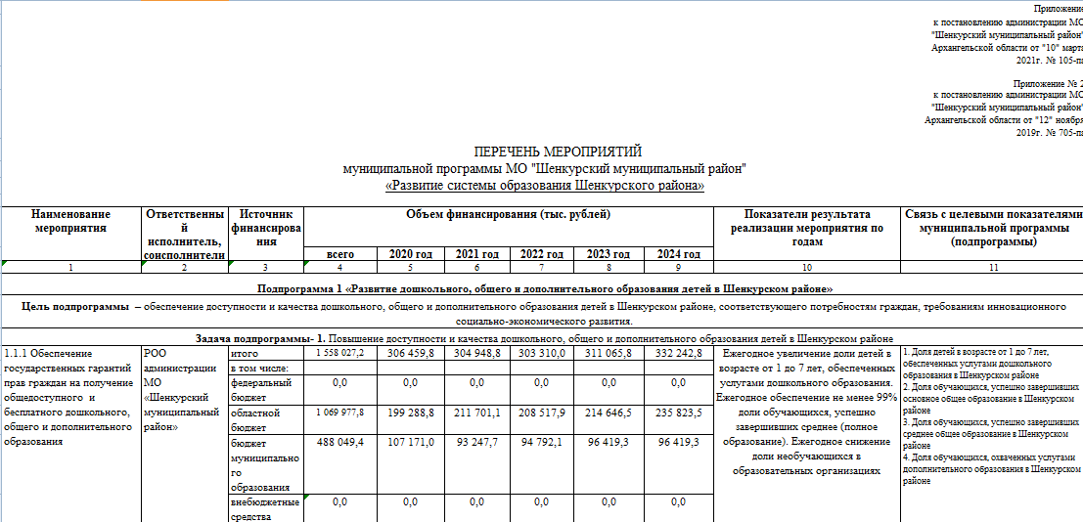
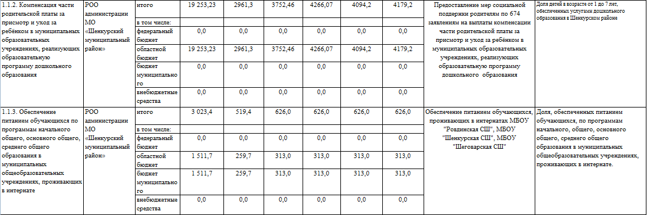
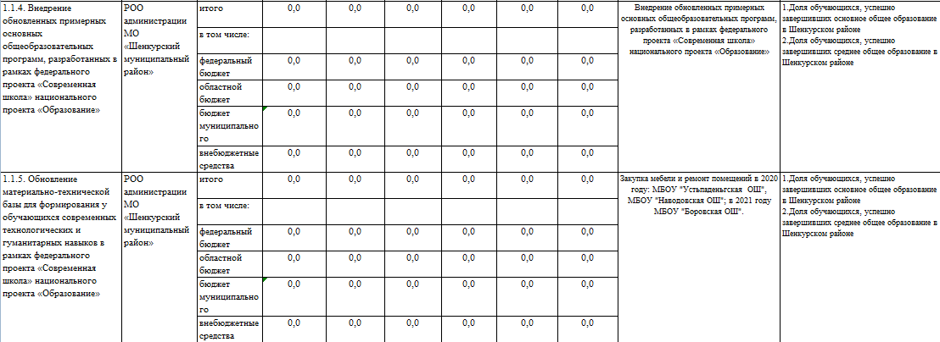
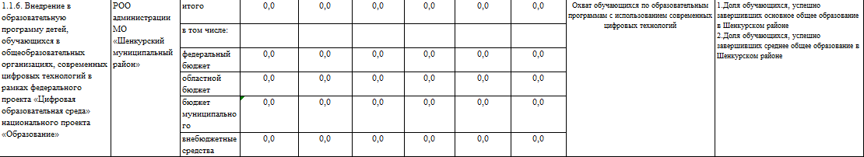

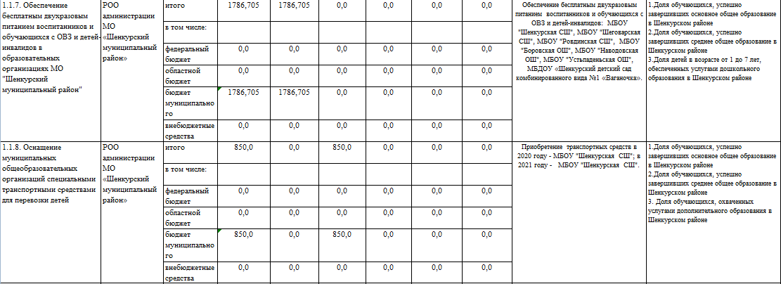
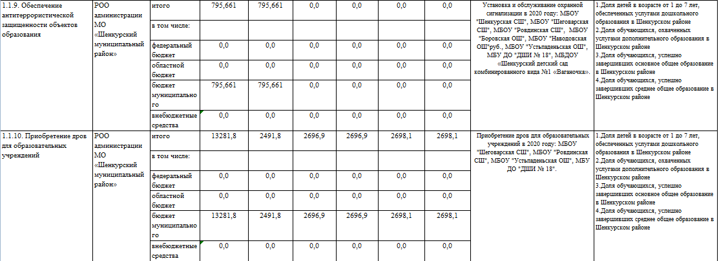
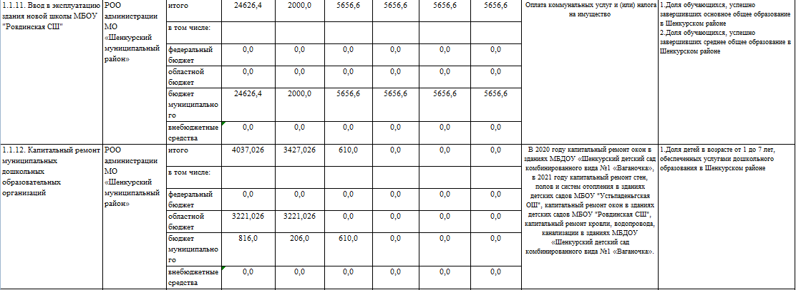
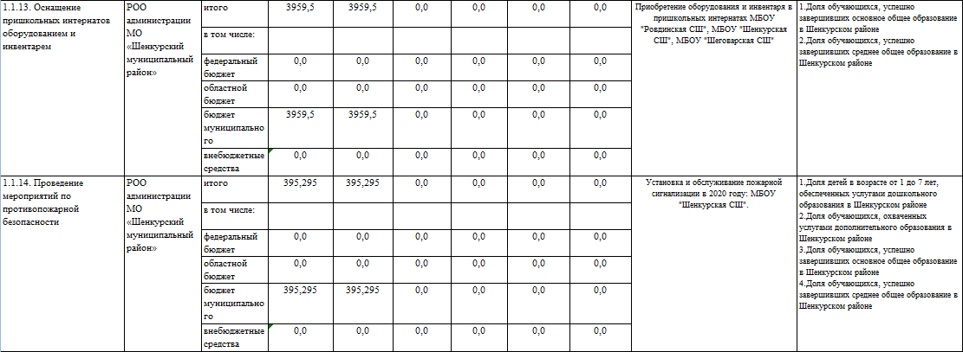

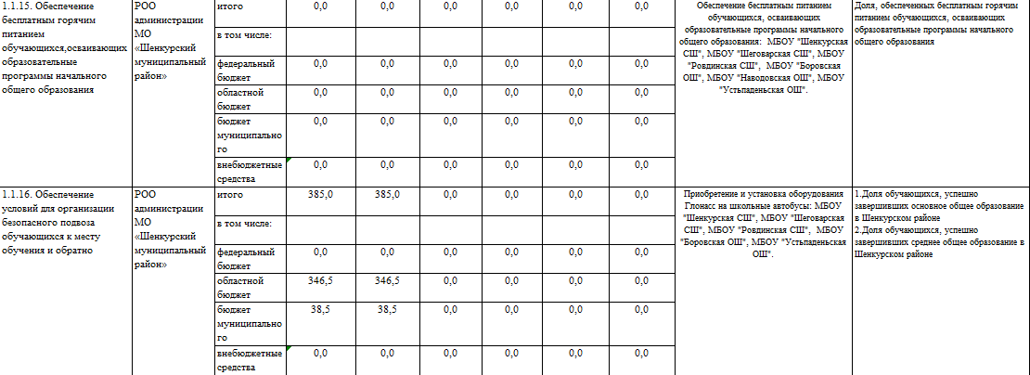
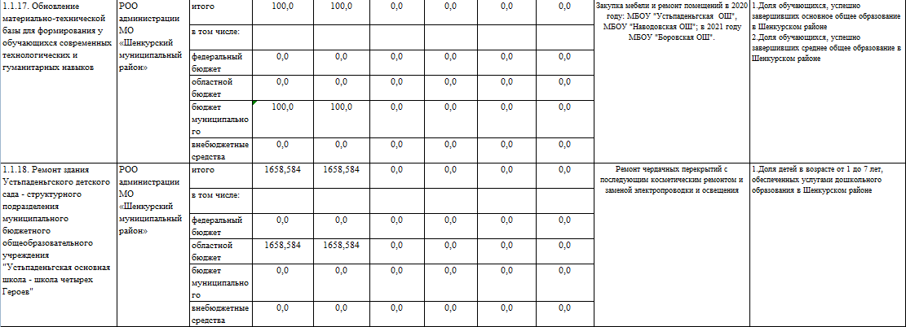
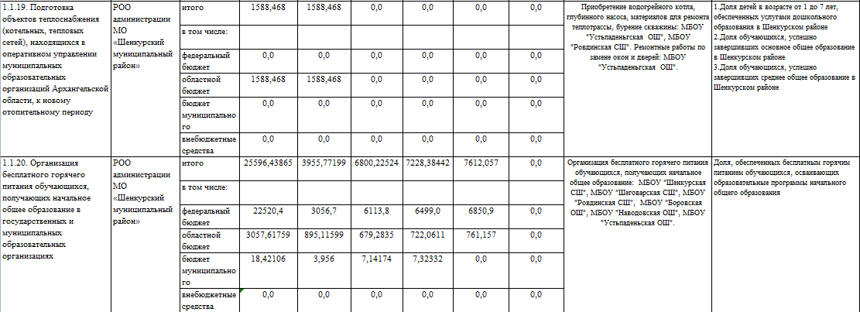
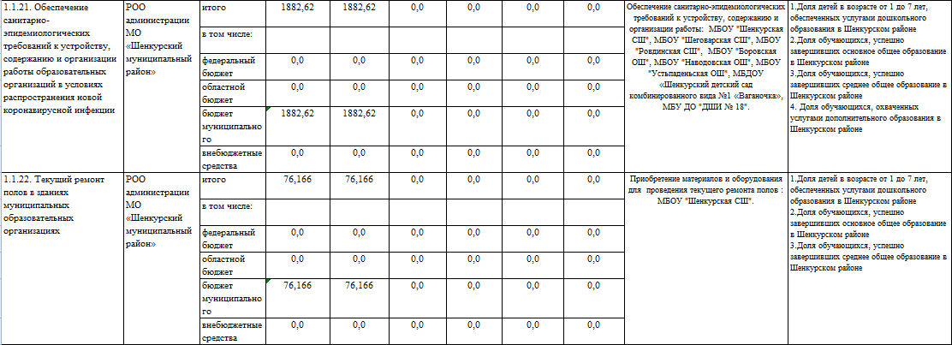

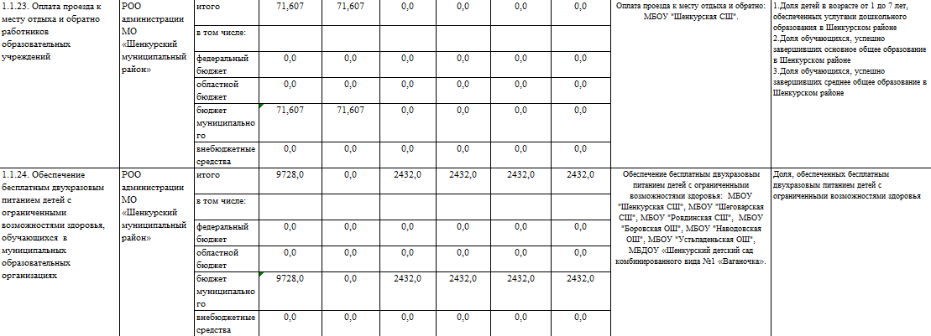
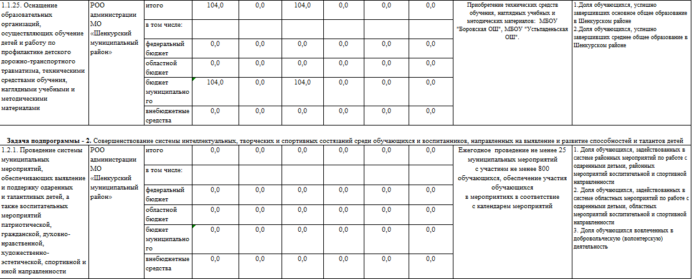
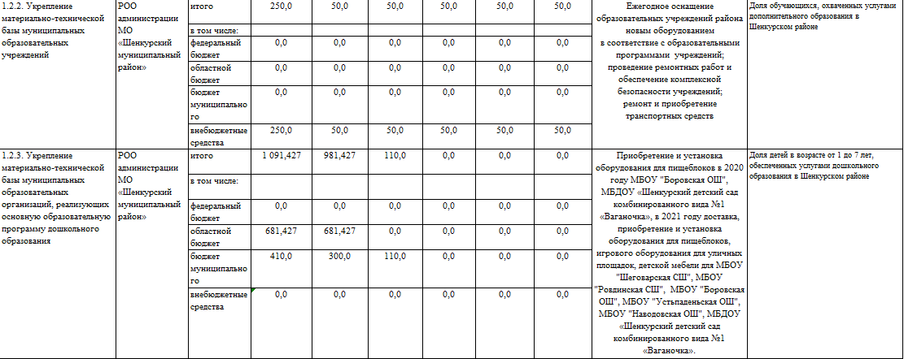
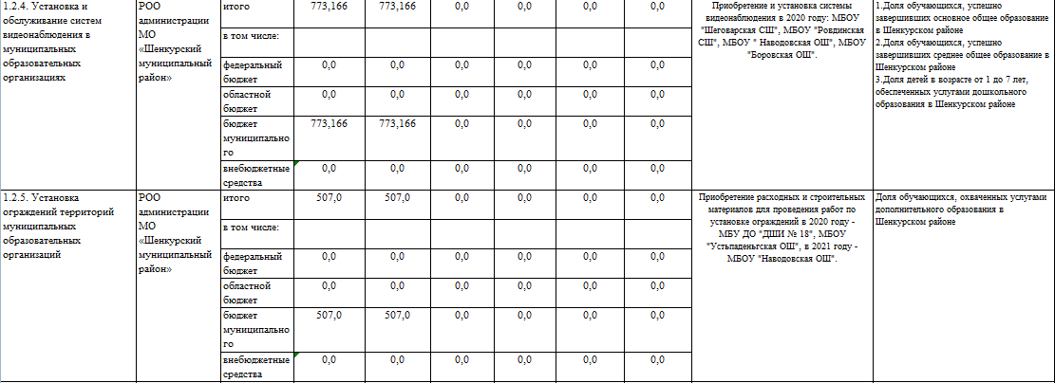
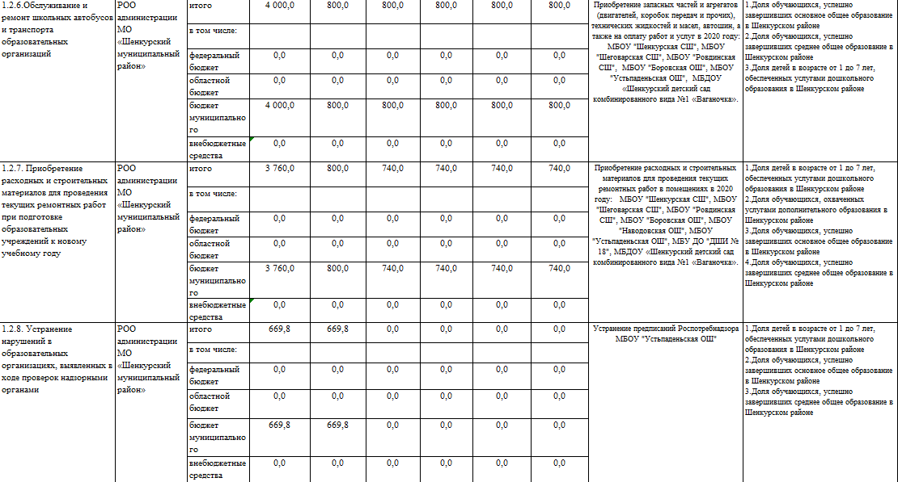
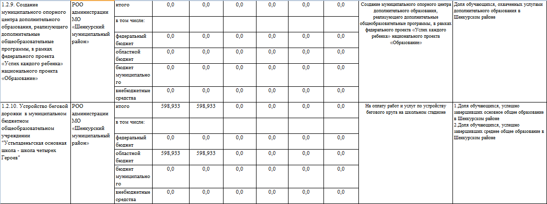
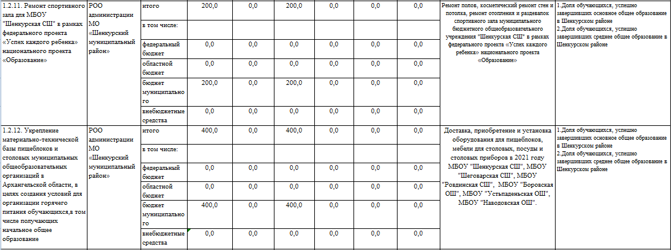
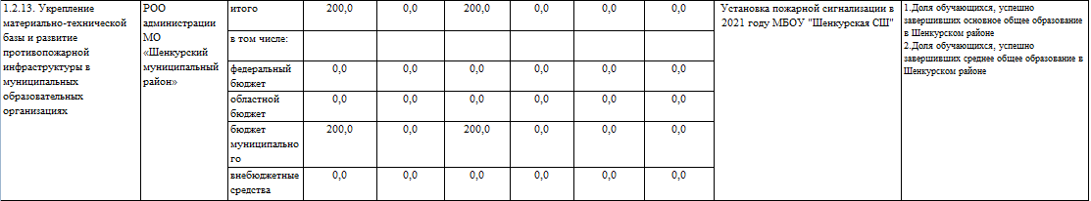

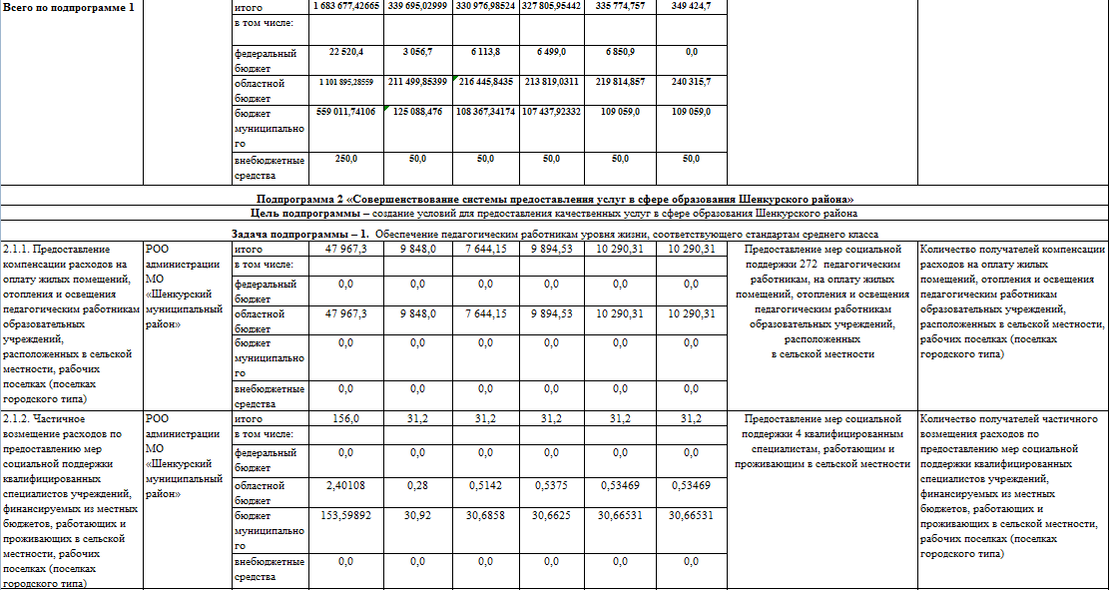
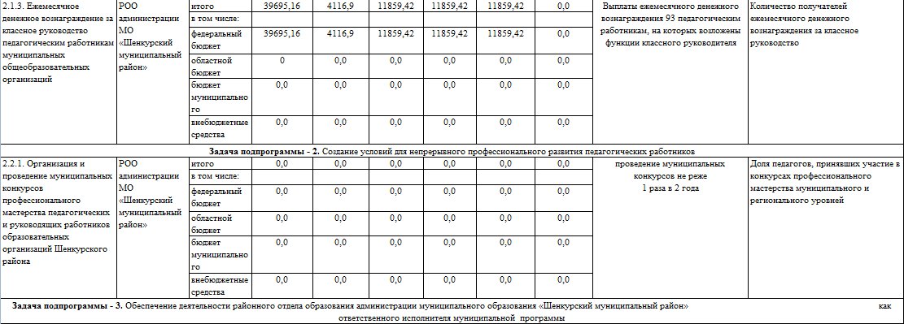
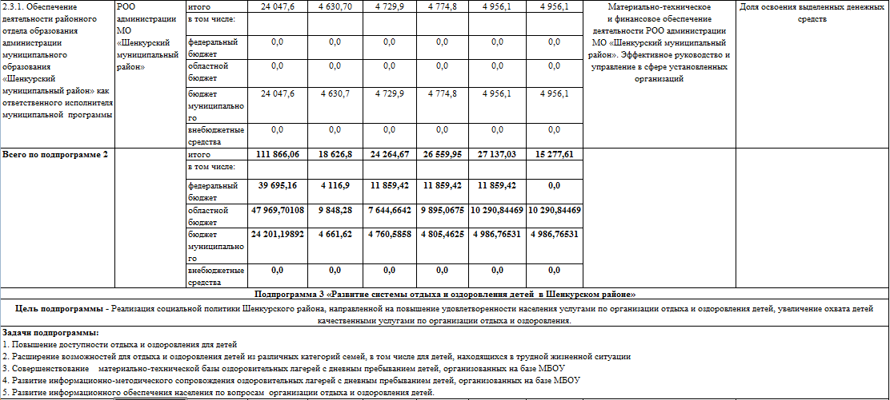
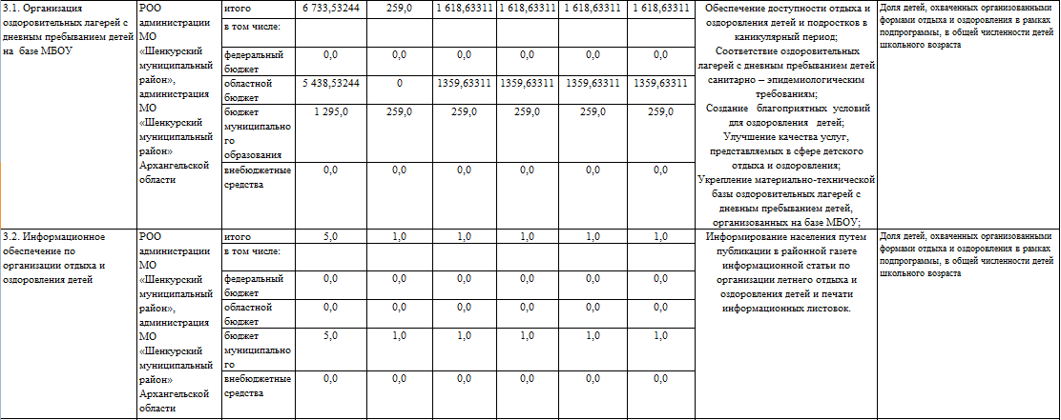
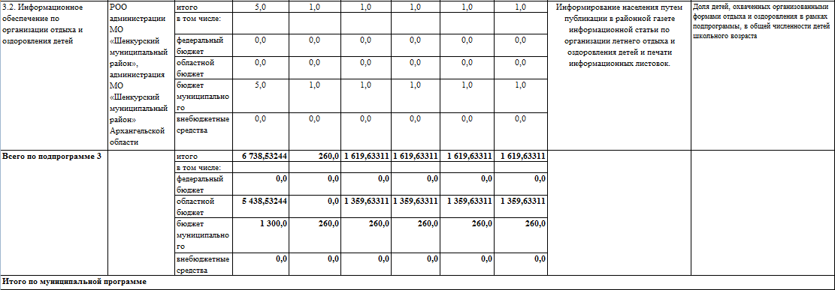
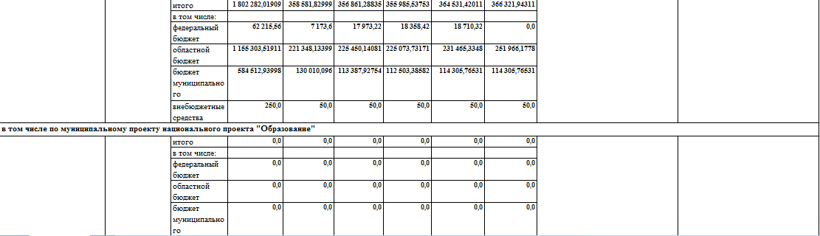

Архангельская область

Муниципальное образование
«Шенкурский муниципальный район»

Собрание депутатов шестого созыва

ПОСТАНОВЛЕНИЕ

От 12 марта 2021 г. № 3

О созыве 39 (внеочередной) сессии Собрания депутатов
МО «Шенкурский муниципальный район» шестого созыва

На основании Устава муниципального образования «Шенкурский муниципальный район» Архангельской области, Регламента Собрания депутатов муниципального образования «Шенкурский муниципальный район» Архангельской области, ПОСТАНОВЛЯЮ:

1. Созвать 39 (внеочередную) сессию Собрания депутатов муниципального образования «Шенкурский муниципальный район» шестого созыва 18 марта 2021 года в 10: 00 часов в зале заседаний администрации МО «Шенкурский муниципальный район» (г. Шенкурск, ул. Кудрявцева, д. 26)

2. Организацию сессии возложить на главного специалиста Собрания депутатов МО «Шенкурский муниципальный район» Басину М.А.

3. Опубликовать настоящее постановление в информационном бюллетене «Шенкурский муниципальный вестник», разместить его на официальном сайте МО «Шенкурский муниципальный район» www.shenradm.ru

4. В связи с созывом 39 (внеочередной) сессии изменить номер очередной сессии, которая состоится 02 апреля 2021 года, на 40.

Председатель Собрания депутатов
МО «Шенкурский муниципальный район» А.С. Заседателева

________________________________________________________________________________________________________________

Председатель редакционной коллегии – Заместитель главы – руководитель аппарата
администрации МО «Шенкурский муниципальный район» Тепляков С.Н.
Адрес издателя: 165160, Архангельская область, г. Шенкурск, ул. имени профессора В.А. Кудрявцева, д. 26
Тираж 6 экз. реализуется БЕСПЛАТНО

